Thème 1 : INTERNET
III. Les adresses symboliques et les serveurs DNS
1) Adresses symboliques
Nous avons vu que pour communiquer entre eux via Internet, les ordinateurs ont besoin de leurs adresses IP. Cependant, il est difficile pour un être humain de retenir des adresses sous forme de nombres. A chaque adresse IP, on peut lui associer une adresse symbolique qui a la forme d’un texte et qui est plus facile à retenir.
Quelle commande utiliser sous Windows pour trouver l’adresse IP associée à l’adresse « www.google.com » ?
…………………………………………………………………………………………………………………………………………………………………………………
2) Serveurs DNS : l’annuaire d’Internet
La correspondance entre les adresses IP et les adresses symboliques est enregistrée dans un annuaire appelé Domain Name System (DNS).
Ces annuaires sont situés sur des serveurs spéciaux appelés serveurs DNS. Il y a un grand nombre de serveurs DNS et ils sont répartis sur tout le réseau Internet. Ils sont constamment mis à jour.
Donner un autre avantage d’utiliser une adresse symbolique pour repérer un site Internet :
……………………………………………………………………………………………………………………………………………………………………………………………………………………………………………………………………………………………………………………………………………………………………
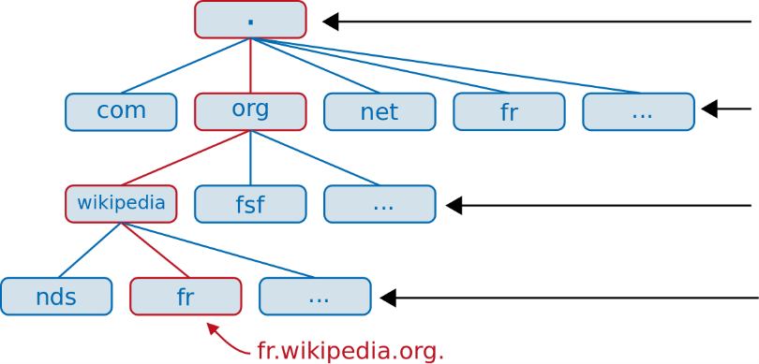
3) Principe d’organisation des adresses symboliques
Les adresses symboliques sont organisées sous la forme d’une suite de labels séparés par des points. Elles suivent une certaine hiérarchie en arborescence.

Compléter le schéma ci-contre et le tableau ci-dessous :
Suffixe | Réservé en général à …
.com
.org
.net

Il y a différents serveurs DNS en fonction du niveau de domaine :
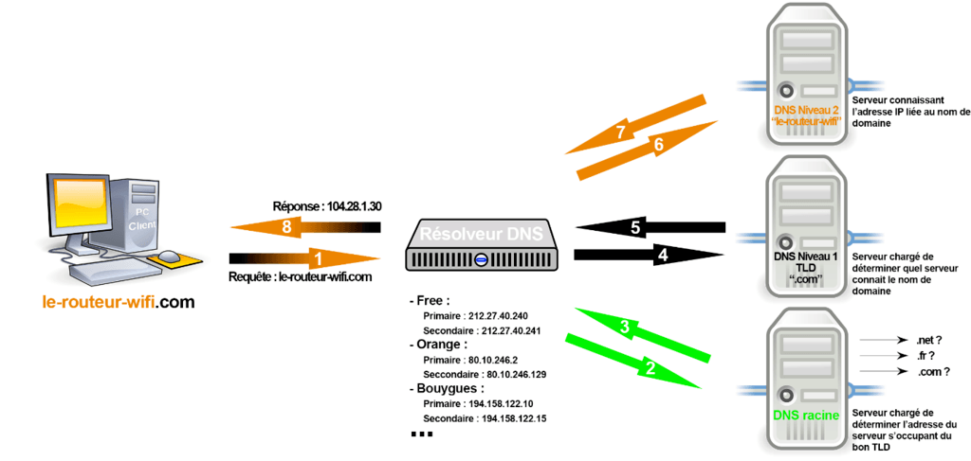
Expliquer comment est retrouvée une adresse IP lorsqu’on saisit une adresse symbolique dans un navigateur :
1. ……………………………………………………………………………………………………………………………………………………………………
……………………………………………………………………………………………………………………………………………………………………….
2. ……………………………………………………………………………………………………………………………………………………………………
……………………………………………………………………………………………………………………………………………………………………….
3. ……………………………………………………………………………………………………………………………………………………………………
……………………………………………………………………………………………………………………………………………………………………….
Combien y a-t-il virtuellement de serveurs DNS racine dans le monde ?
…………………………………………………………………………………………………………………………………………………………………………………
4) La vulnérabilité des services DNS
Certaines personnes mal intentionnées utilisent des adresses symboliques qui ressemblent à des adresses connues pour escroquer des personnes.
L'empoisonnement du cache DNS ou pollution de cache DNS (DNS cache poisoning ou DNS cache pollution en anglais) est une technique permettant de leurrer les serveurs DNS afin de leur faire croire qu'ils reçoivent une réponse valide à une requête qu'ils effectuent, alors qu'elle est frauduleuse. Une fois que le serveur DNS a été empoisonné, l'information est mise dans un cache, rendant ainsi vulnérables tous les utilisateurs de ce serveur.
https://fr.wikipedia.org/wiki/Empoisonnement_du_cache_DNS

Décrire une vulnérabilité du système DNS :
…………………………………………………………………………………………………………………………………………………………………………………
Quels peuvent être les motivations d’une attaque des serveurs DNS ?
1. ……………………………………………………………………………………………………………………………………………………………………
2. ……………………………………………………………………………………………………………………………………………………………………
3. ……………………………………………………………………………………………………………………………………………………………………
4. ……………………………………………………………………………………………………………………………………………………………………

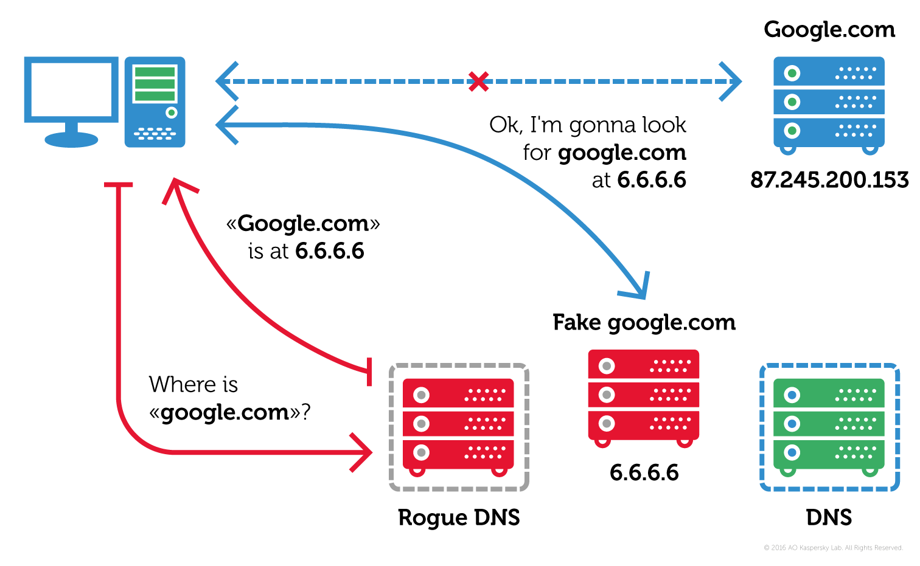
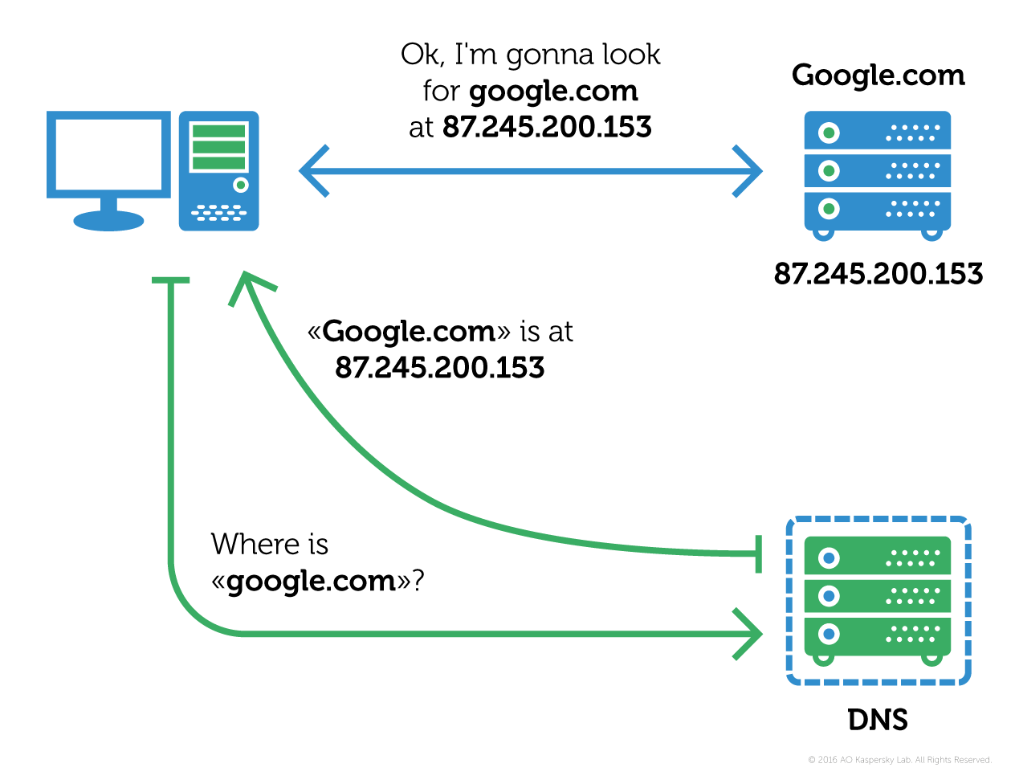

https://www.kaspersky.fr/blog/switcher-trojan-attacks-routers/6477/
Qu’est-ce que le pharming ?
……………………………………………………………………………………………………………………………………………………………………………………………………………………………………………………………………………………………………………………………………………………………………

